**Практическое занятие 6**

**Сравнительный анализ программных продуктов и средств разработки, с целью выявления наилучшего решения согласно критериям, определенным техническим заданием:**

Обоснование выбора методологии разработки программного обеспечения

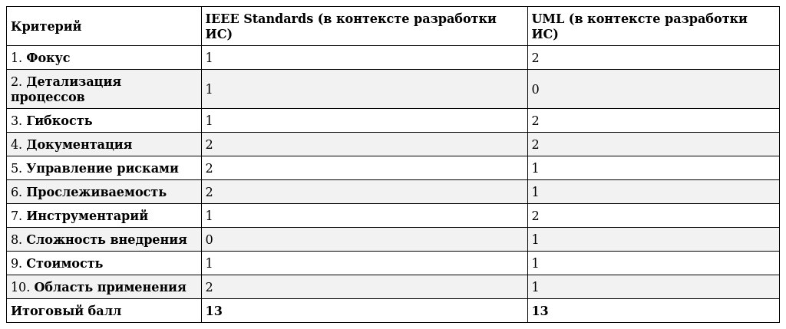Сравнил методологии разработки ИС IDEF и UML по 10 критериям.

Обоснование выбора средств разработки программного обеспечения.

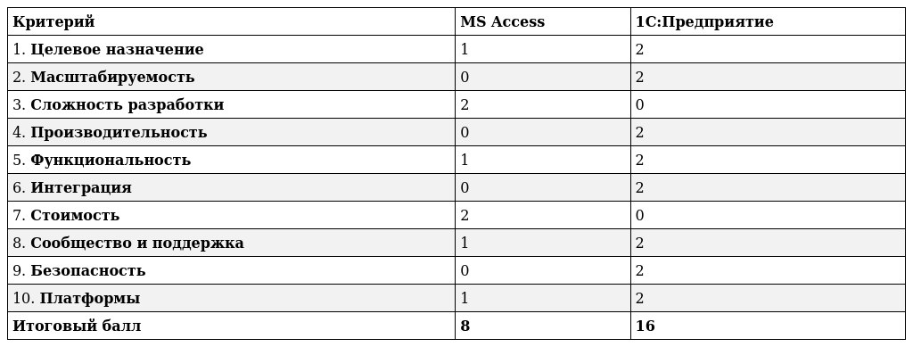Сравнил платформы разработки ИС MS Access и 1С: Предприятие по 10 критериям.

Внедрение IDEF — или, точнее, стандартов IEEE — оправдано, если приоритетом является формализация процессов и, таким образом, минимизация связанных с ними рисков, даже если это потребует больших усилий в процессе внедрения. Для сравнения, если важны гибкость и скорость дальнейшей разработки, то стоит задуматься о том, чтобы вместо IDEF использовать UML.

Выбор в пользу платформы 1С: Предприятие вместо MS Access оправдан, если приоритетом является создание информационной системы, способной эффективно автоматизировать управленческий и бухгалтерский учет в масштабах предприятия, вне зависимости от его размера. 1С: Предприятие предлагает высокую производительность, что критически важно при обработке больших объемов данных и выполнении сложных расчетов, включая возможность работы на различных платформах, включая Windows, Linux, веб-клиент и мобильные устройства.

Выводы: сформировал навык обоснование выбора методологии и средств   
разработки программного обеспечения.